23. Juli 2025

Gold und Silber für Auszubildende der CHIRON Group
Doppelsieg bei der Deutschen Meisterschaft 2025 im CNC-Fräsen

Die CHIRON Group gehört nicht nur zu den innovativsten und technologisch führenden Herstellern von vertikalen Bearbeitungszentren. Das Unternehmen hat auch den am besten ausgebildeten Nachwuchs: Bei den WorldSkills Germany-Berufswettbewerben im CNC-Fräsen standen mit Gold und Silber gleich zwei junge Talente des Unternehmens auf dem Siegerpodest.

Vom 7. bis 18. Juli 2025 richtete die CHIRON Group das große Finale der Deutschen Meisterschaft im CNC-Fräsen am Unternehmenssitz in Tuttlingen aus. Zwölf Nachwuchstalente aus dem Bundesgebiet hatten sich zuvor in zwei anspruchsvollen Vorrunden qualifiziert. Am Ende standen zwei Auszubildende der CHIRON Group ganz oben auf dem Treppchen: Nico Bosch, Industriemechaniker im dritten Lehrjahr gewann Gold und sicherte sich den deutschen Meistertitel. Niklas Steinhauser, ebenfalls im dritten Lehrjahr und angehender Zerspanungsmechaniker bei der CHIRON Group, gewann Silber. Zwei Bronzemedaillen gingen an Lukas Poggel von der Mematek GmbH sowie Fabio Kessler von der Paul Horn GmbH.

Intensive Vorbereitung – Spitzenleistungen im Finale
Die Vorbereitung auf den Wettbewerb begann bereits im Frühjahr mit gezielten Schulungen in CAD/CAM und an den Maschinen. Neu in diesem Jahr: Erstmals wurde der Wettbewerb für weitere CAD/CAM-Systeme geöffnet. Neben Mastercam, das bei internationalen Wettbewerben zum Einsatz kommt, konnten die Teilnehmenden auch andere Systeme wie z. B. SolidCAM nutzen. Zwei intensive Qualifikationsrunden folgten im Mai und Juni – die zwölf besten qualifizierten sich für das Finale im Juli.

Die Finalaufgabe hatte es in sich: Eine komplexe Baugruppe, bestehend aus Bodenplatte, Halbmondaufnahme und drei Pratzen, musste nicht nur programmiert und gefräst, sondern auch passgenau montiert werden. Sonderwerkzeuge und eine Hilfsvorrichtung – deren Einsatz im Vorfeld nicht bekannt war – stellten die Teilnehmenden zusätzlich auf die Probe. „Es sind hochpräzise Teile, die muss man erst mal in dieser Genauigkeit fertigen können – und das unter erheblichem Zeitdruck. Das zeigt das hohe Niveau von WorldSkills,“ betonte Steffen Sigrist, Skills-Experte und Ausbilder bei der CHIRON Group.

Stolz auf starke Ausbildung und junge Talente
Große Freude bei der offiziellen Siegerehrung am 18. Juli – besondere bei Ausbildungsleiter Herbert Mattes und CTO Dr. Claus Eppler: „Alle Teilnehmenden haben Außergewöhnliches geleistet. Mein Respekt gilt allen, die sich diesem herausfordernden Wettbewerb gestellt haben. Und ganz besonders unseren beiden Siegern, die die CHIRON Group hervorragend vertreten haben. Das Ergebnis unterstreicht die hohe Qualität unserer Ausbildung und zeigt, dass wir mit solch engagierten Fachkräften bestens für die Zukunft aufgestellt sind.“

Auch die beiden Sieger zogen ein positives Fazit: „Der Wettbewerb hat mir gezeigt, wie entscheidend sauberes und präzises Arbeiten ist – sowohl beim Programmieren als auch beim Fräsen“, erklärt der 19-jährige Nico Bosch, Deutscher Meister im CNC-Fräsen. „Auch der Umgang mit Stress war eine echte Herausforderung. Ich habe gelernt, mir selbst zu vertrauen und sicher in dem zu sein, was ich tue – nur so bleibt man konzentriert und arbeitet am Ende auch crashfrei.“
Niklas Steinhauser (20), der Silber gewann, ergänzt: „Was ich definitiv gelernt habe: unter Zeitdruck ruhig und fokussiert zu bleiben – und dabei dennoch schnell und exakt zu arbeiten. Es war eine intensive, aber unglaublich lehrreiche Zeit. Ich habe erfahren, dass man mit der richtigen Unterstützung und persönlichem Ehrgeiz viel erreichen kann.“

Internationaler Austausch auf höchstem Niveau
Für die besten des Wettbewerbs geht es nun in die nächste Runde: Sie werden in das Nationalteam CNC-Fräsen aufgenommen. Nach weiteren gemeinsamen Trainings für die kommenden internationalen Berufswettbewerbe wird entschieden, wer Deutschland bei den WorldSkills 2026 in Shanghai und den EuroSkills 2027 in Düsseldorf vertreten darf.

Parallel zum Finale fand in Tuttlingen ein länderübergreifender Vergleichswettbewerb statt – als Vorbereitung auf die EuroSkills 2025 in Herning, Dänemark. Teilnehmende aus Deutschland, Liechtenstein und Tschechien stellten sich ebenfalls den Finalaufgaben sowie einer besonderen „Challenge“, bei der ein Werkstück in nur 4,5 Stunden ohne Vorgabe programmiert und gefertigt werden musste.

Nachhaltiges Engagement für die Zukunft
Als Gründungsmitglied von WorldSkills Germany e.V. und langjähriger Gastgeber des Wettbewerbs CNC-Fräsen engagiert sich die CHIRON Group konsequent für die Förderung junger Talente. Neben moderner Infrastruktur und technischem Know-how zählt dazu auch das persönliche Engagement: Steffen Sigrist wird künftig gemeinsam mit Herbert Mattes als Fachexperte die deutsche Teilnahme auf internationaler Ebene begleiten. Eine Investition in die Zukunft – für die CHIRON Group, für den Branchennachwuchs und für den Industriestandort Deutschland.

Einen Einblick in den Wettbewerb gibt`s hier: https://youtu.be/HTWrTBVb9KI

Über die CHIRON Group

Die CHIRON Group mit Hauptsitz in Tuttlingen ist Spezialist für CNC-gesteuerte, vertikale Fräs- und Fräs-Dreh-Bearbeitungszentren sowie Turnkey- und Automationslösungen. Umfassende Services und digitale Lösungen komplettieren das Portfolio. Die Gruppe ist mit Produktions- und Entwicklungsstandorten, Vertriebs- und Serviceniederlassungen sowie Handelsvertretungen weltweit präsent. Rund zwei Drittel der verkauften Maschinen und Lösungen werden exportiert. Wesentliche Anwenderbranchen sind die Automobilindustrie, der Maschinenbau, die Medizin- und Präzisionstechnik, die Luft- und Raumfahrt sowie die Werkzeugherstellung.

Ansprechpartnerin für die Redaktion:

CHIRON Group SE
Melanie Buschle
Kreuzstraße 75
78532 Tuttlingen

Telefon: 07461 940-3255
E-Mail: melanie.buschle@chiron-group.com
www.chiron-group.com

Bildunterschriften

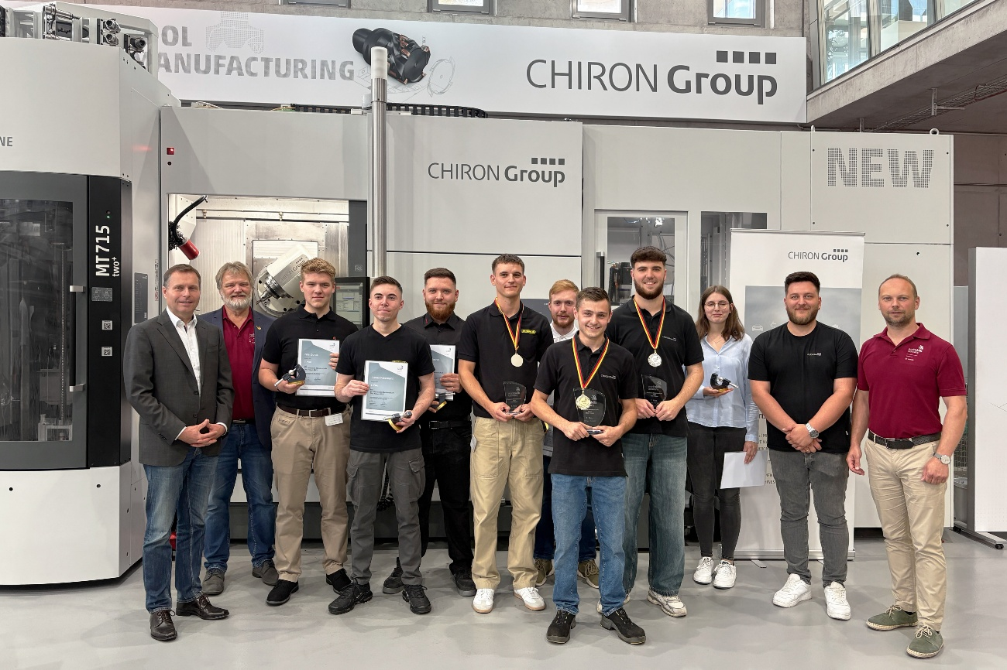

Bild 1: Die Finalistinnen und Finalisten der Deutschen Meisterschaft 2025 im CNC-Fräsen mit CTO Dr. Claus Eppler (links), Ausbildungsleiter Herbert Mattes (2. v. l.), Ausbilder und Skills-Experte Steffen Sigrist (2. v. r.) und Stephan Paschke, Vorstandsmitglied WorldSkills Germany (rechts).

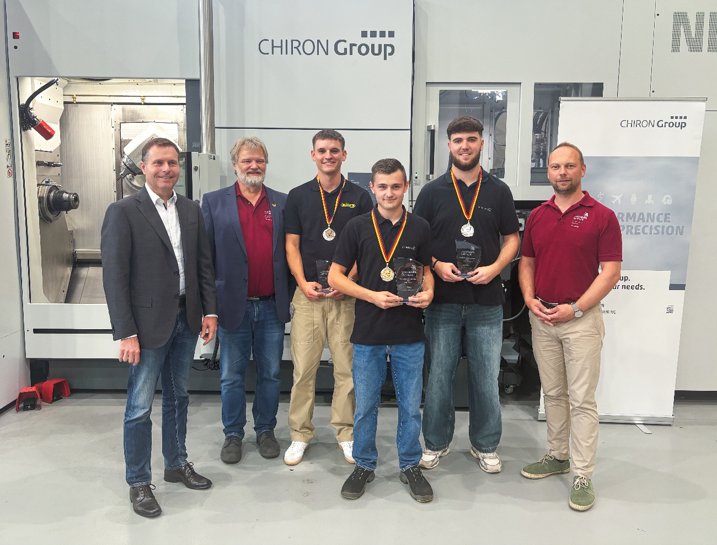

Bild 2: Spot auf die Sieger: Nico Bosch (vorne), Deutscher Meister im CNC-Fräsen, Niklas Steinhauser (2. v. r.), Vizesieger – beide von der CHIRON Group SE – und Fabio Kessler (3. v. l.), Bronzegewinner von der Paul Horn GmbH.

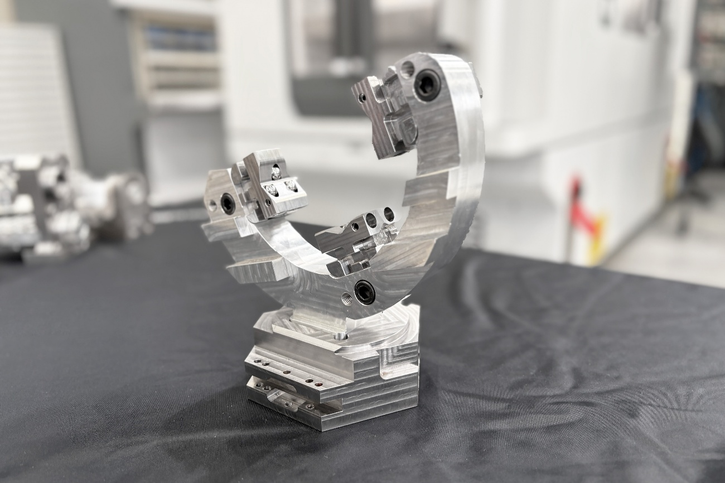
Bild 3: Die Finalaufgabe: Eine komplexe Baugruppe, bestehend aus Bodenplatte, Halbmondaufnahme und drei Pratzen, musste präzise gefertigt und passgenau montiert werden.

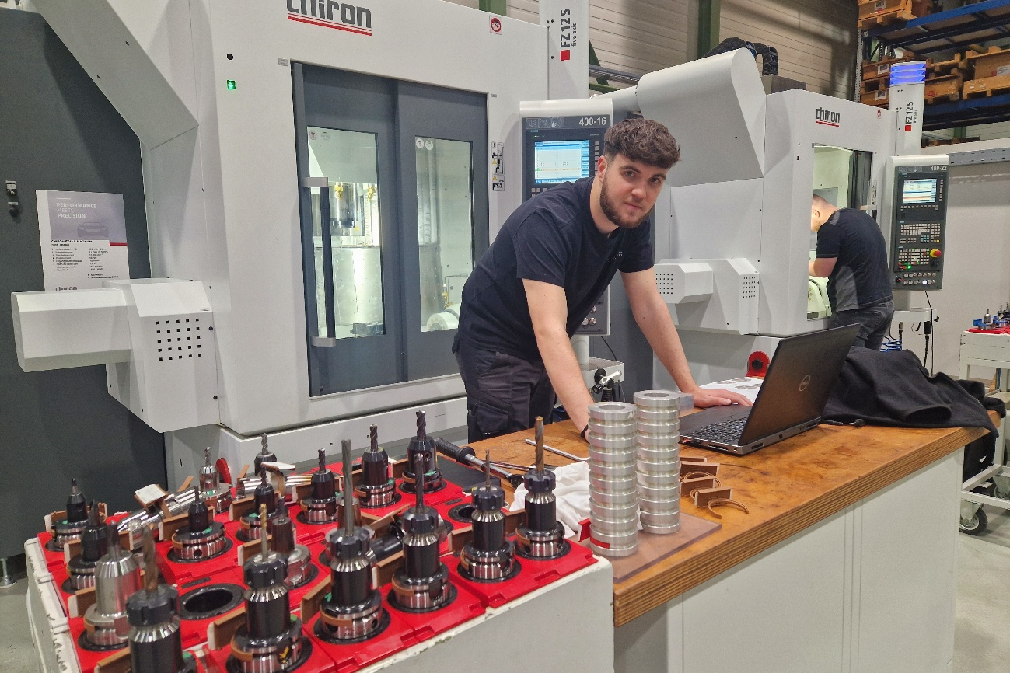
Bild 4: Volle Konzentration gefragt: Programmieren, Rüsten, Einrichten, Fräsen und Qualitätskontrolle – alles präzise und unter hohem Zeitdruck.

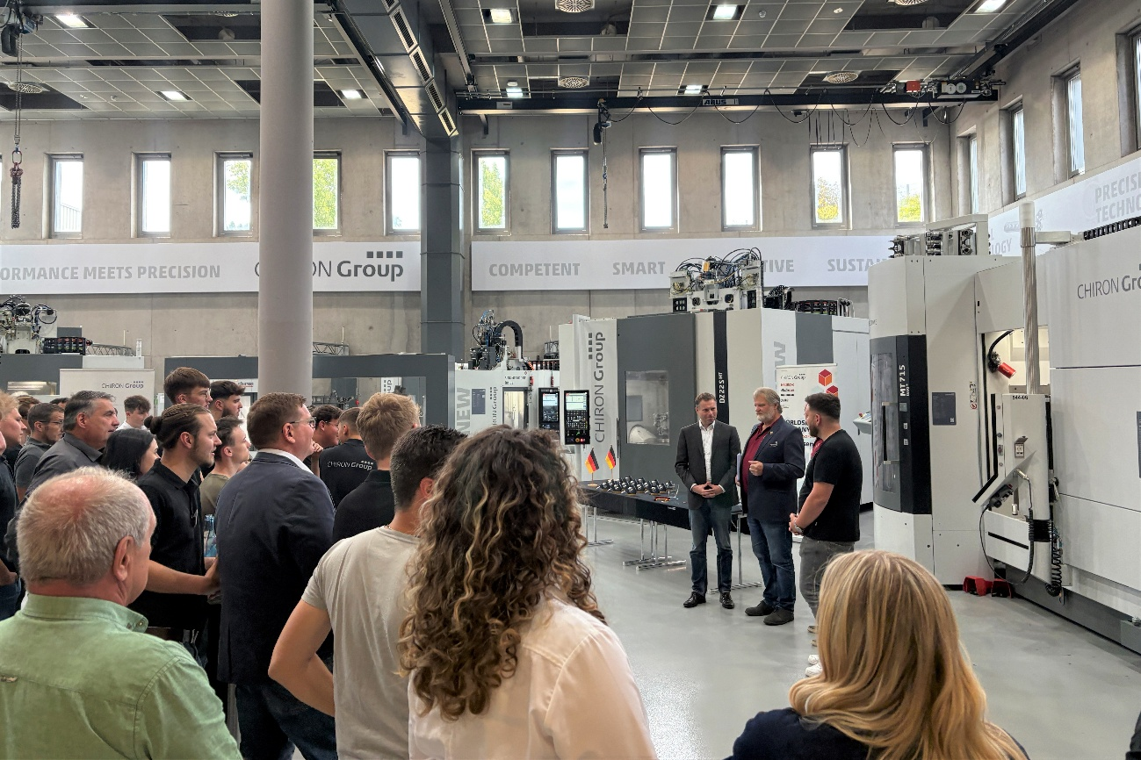
Bild 5:
Spannung bei der Siegerehrung von WorldSkills Germany: Wer wird Deutschlands bester Nachwuchs in der Wettkampfdisziplin CNC-Fräsen?

